Historia powstania Internetu.

Zadanie 1 - 2/28 - podręcznik

Lp. | Data | Wydarzenie

Zadanie 2.

Znajdź odpowiednie strony, a następnie odszukaj informacje, które wskazano poniżej:

Urząd Gminy Zbójno | 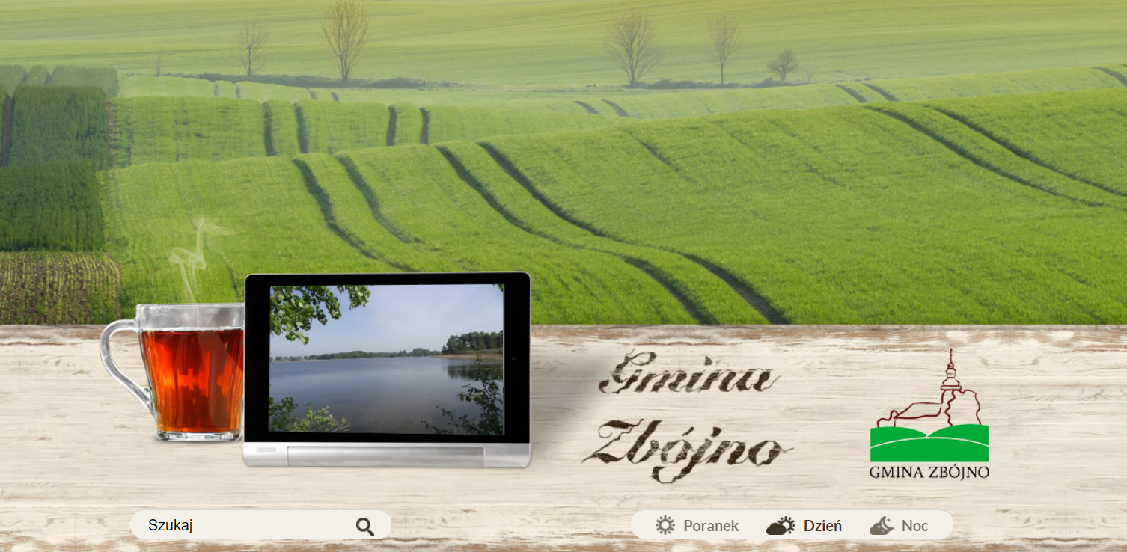
Imię i nazwisko
Wójta Gminy Zbójno
Imię i nazwisko
Sekretarza Gminy Zbójno
Imię i nazwisko
Skarbnika Gminy Zbójno
Imię i nazwisko
Przewodniczącego Rady Gminy Zbójno

Biuletyn Informacji Publicznej Starostwa Powiatowego  w Golubiu-Dobrzyniu | 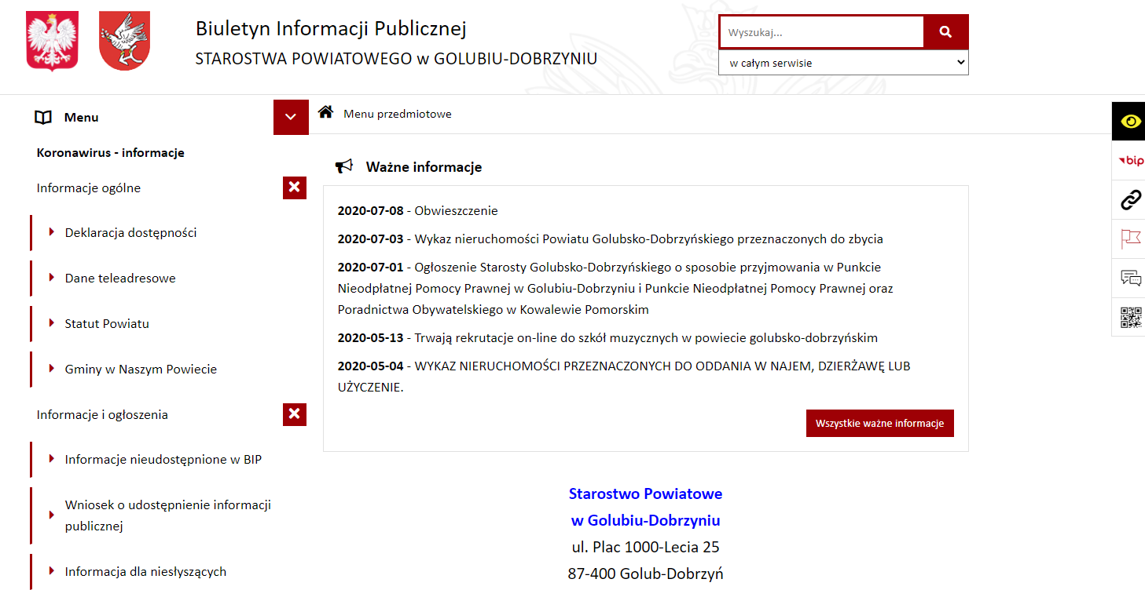
Imię i nazwisko
Starosty Golubsko-Dobrzyńskiego
Imię i nazwisko
Wicestarosty Golubsko-Dobrzyńskiego
Imię i nazwisko
Przewodniczącego Rady Powiatu
Golubsko-Dobrzyńskiego

Portal Województwa Kujawsko-Pomorskiego | 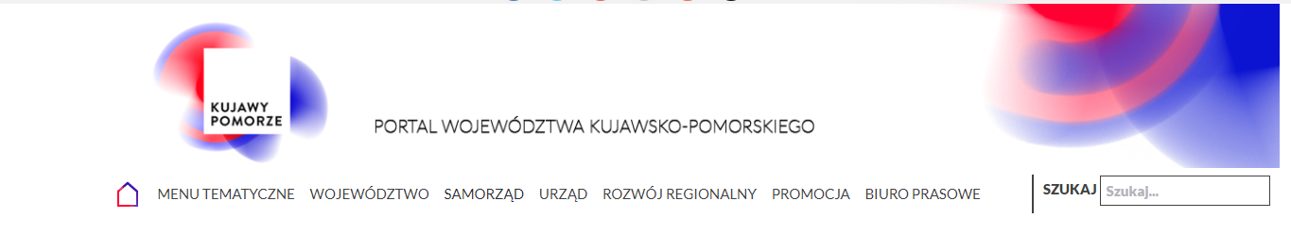
Imię i nazwisko
Marszałka Województwa
Imię i nazwisko
Wicemarszałka Województwa
Imię i nazwisko
Wicemarszałka Województwa

